Futterautomatenmanager

Handbuch

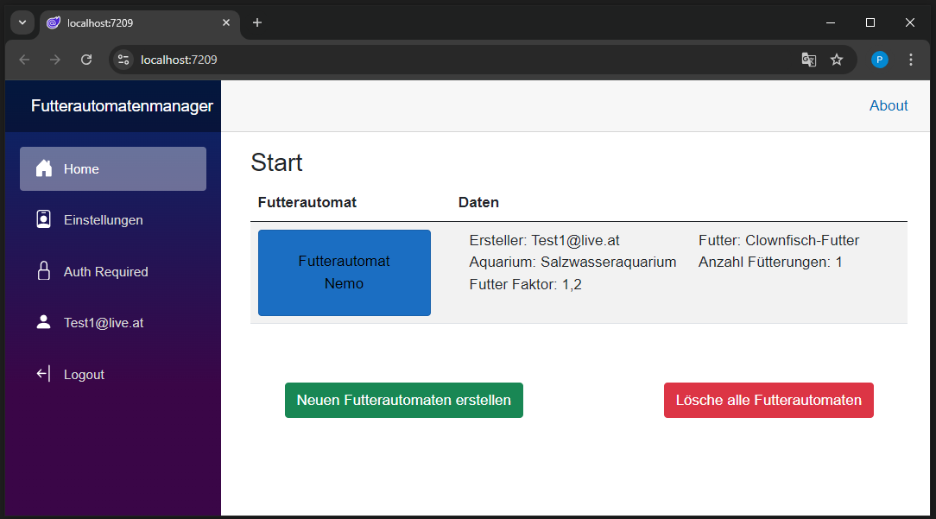

Einleitung 1

Raspberry Pi Setup 2

Installation 2

Start der Applikation “Futterautomatenmanager” 2

# Einleitung

Damit der Futterautomatenmanager im lokalen Netzwerk betrieben werden kann sind einige Schritte notwendig die in der folgenden Anleitung veranschaulicht werden.

Bei neueren oder auch anderen Versionen des Raspberry Pi Betriebssystems können weitere Schritte notwendig sein, um einen stabilen Betrieb zu gewährleisten.

# Raspberry Pi Setup

Um das Betriebssystem zu installieren, wird die Software “[Raspberry Pi Imager](https://www.raspberrypi.com/software/)” verwendet.   
Nach dem Start der Anwendung können mehrere Einstellungen angepasst werden.

## Installation

Zu Beginn werden Modell, Betriebssystem und SD-Karte ausgewählt.  
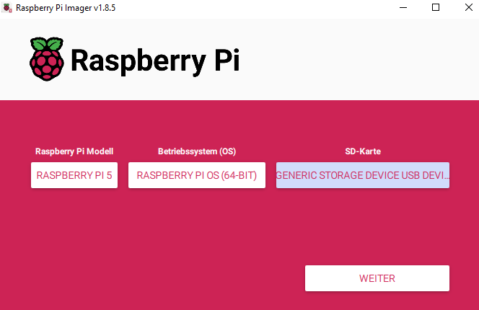

Nach dem Bestätigen mit weiter können die Standardeinstellungen verwendet oder wie in diesem Beispiel direkt die einstellungen für WLAN eingetragen werden.  
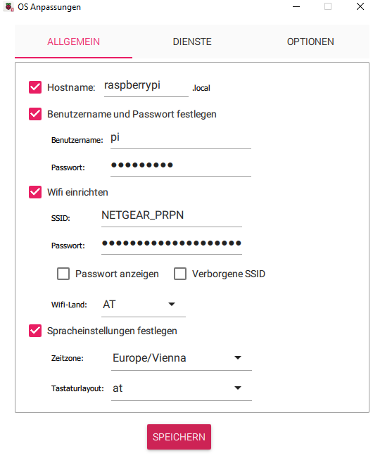 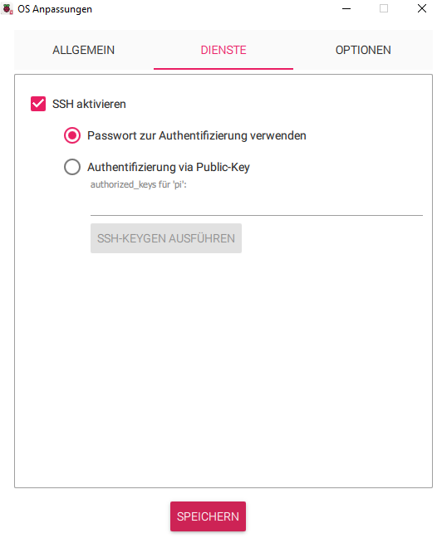  
  
Als Benutzername wurde ”pi” und als Passwort ”raspberry” vergeben.  
Dies sind Standardwerte und sollte für mehr Sicherheit angepasst werden.  
  
Nach Abschluss der Installation kannst du deinen Raspberry Pi mit der neu Installierten SD-Karte in Betrieb nehmen.

Sollte beim Login das Passwort aus unbekannten Gründen nicht funktionieren vergewissere dich, dass du das passende Tastaturlayout verwendest.   
Manchmal wird aus ”y“ ein ”z”!  
  
Am Desktop angekommen sollten wir als erstes ein Update ausführen.  
Hierfür gibst du im Terminal das Folgende Kommando ein.

$ sudo apt update  
  
Dieser Vorgang kann einige Minuten dauern.

Der Nächte Befehl installiert .NET8

$ wget -O - https://raw.githubusercontent.com/pjgpetecodes/dotnet8pi/main/install.sh | sudo bash

Nach der erfolgreichen Installation sollte ein Neustart durchgeführt werden!

# Start der Applikation “Futterautomatenmanager”

Auf einem Windows Rechner kann die Applikation über “Futterautomatenmanager.exe” gestartet werden.  
  
Auf dem Raspberry Pi kann sie Applikation über den Terminal gestartet werden.  
Es muss sichergestellt werden, dass die .net runtime korrekt installiert, wurde.  
Dies kann über den Befehl $ dotnet –-version überprüft werden.  
Als Ergebnis könnte 8.0 angezeigt werden. Sollte dies nicht der Fall sein siehe “Raspberry Pi Setup”.

Nun muss das Programm in Visal studio für Linux-arm64 erstellt werden.  
Die Publish Settings lauten wie folgt.  
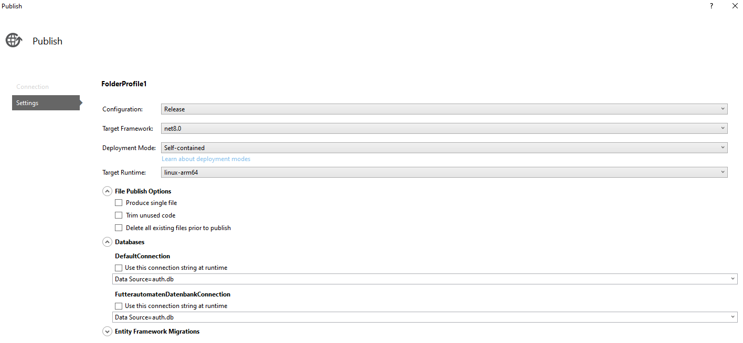

Der so entstandene Ordner kann nun auf den Raspberry Pi kopiert werden.

Anschließend muss in das Verzeichnis der Applikation gewechselt werden.  
pi@raspberrypi:~ $ cd Futterautomatenmanager   
  
Der Start erfolgt nun über den Befehl “dotnet Futterautomatenmanager.dll”  
  
In der Konsole ist nun die Adresse der Anwendung ersichtlich.  
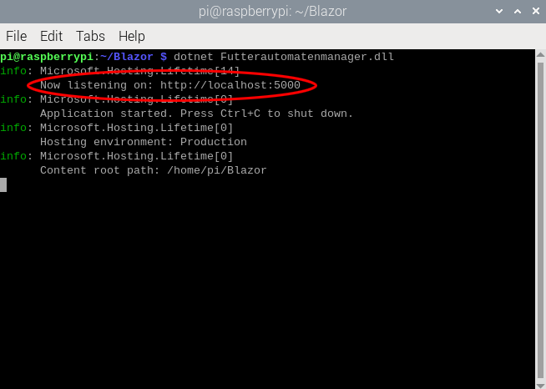  
  
Um von Außen auf die Applikation zugreifen zu können muss diese mit folgendem Befehl gestartet werden:  


 